

**周度市场报告**

**2024年11月18日** 

市场综述

上周富时中国A50指数周跌3.30%，标准普尔500指数周跌2.08%。美元兑离岸人民币周涨0.5160%。LME铜周度跌3.07%，COMEX黄金周跌4.10%，COMEX白银周跌3.51%。WTI原油周跌4.77%。3月ICE原糖期货周跌0.73%，3月ICE棉周跌5.86%，MB铁矿石周跌2.95%。

图表1：全球商品涨跌幅

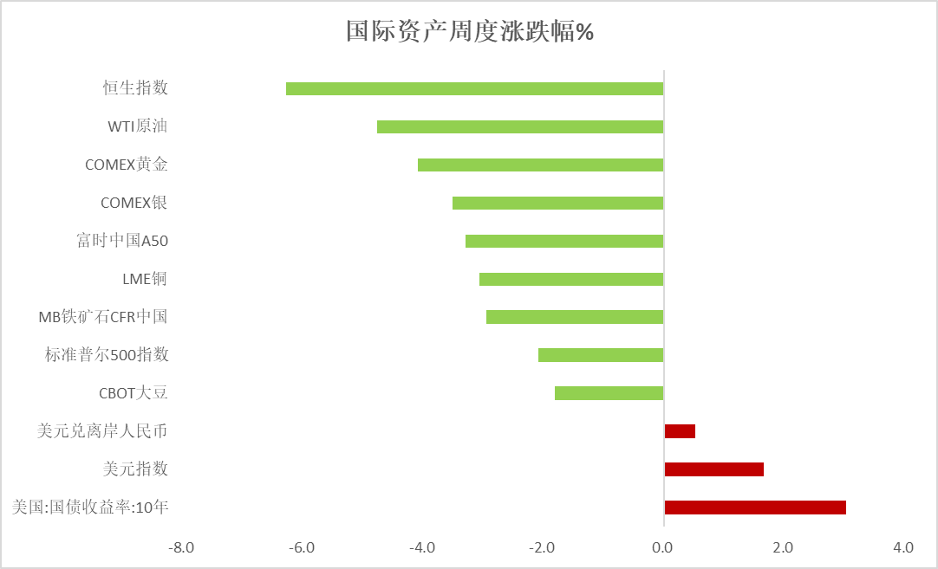

资料来源：公开资料整理，瑞达国际

 **周度事件汇总**

【未来一周，全球市场大事不断。国内方面，2024年国际金融领袖投资峰会将举办，有数百位顶尖金融机构领袖出席。海外方面，G20峰会将在巴西里约热内卢举行；日本央行行长、欧洲央行行长以及一众美联储官员将发表讲话；美股第三季度财报季接近尾声，英伟达财报有望引爆市场。】

【荷兰、奥地利、瑞典、芬兰和丹麦对此前达成的欧盟2025年预算协议感到不满。按照程序，预算案将由欧盟理事会和欧洲议会在达成协议的14天内分别批准通过。据了解，在即将举行的投票中，上述国家将投弃权票。根据欧盟议事规则，弃权票将被视为反对。这五个成员国认为，欧盟的预算政策执行方式不负责任。】

【欧洲委员会预计欧元区2024年的经济增长为0.8%，2025年为1.3%，2026年为1.6%；预计2024年欧元区通胀率为2.4%，2025年为2.1%，2026年为1.9%；预计2024年欧元区预算赤字将达到3.0%，2025年为2.9%，2026年为2.8%；预计2024年欧元区公共债务将达到89.1%，2025年为89.6%，2026年将升至90.0%。】

【美国10月零售销售环比升0.4%，预期升0.3%，前值从升0.4%修正为升0.8%。核心零售销售环比升0.1%，预期升0.3%，前值从升0.5%修正为升1.0%。】

【美国10月进口物价指数环比升0.3%，预期降0.1%，前值降0.4%；同比升0.8%，预期升0.3%，前值降0.1%。】

【美国10月工业产出环比降0.3%，预期降0.3%，前值从降0.3%修正为降0.5%。制造业产出环比降0.5%，预期降0.5%，前值从降0.4%修正为降0.3%。】

【美国11月纽约联储制造业指数31.2，预期-0.7，前值-11.9。】

【加拿大9月批发销售环比升0.8%，预期升0.9%，前值从降0.6%修正为降0.9%；同比升0.4%，前值降1.4%。】

【英国第三季度GDP初值同比升1.0%，预期升1.0%，二季度终值升0.7%；环比升0.1%，预期升0.2%，二季度终值升0.5%。英国9月GDP同比升1.0%，预期升1.1%，前值从升1.0%修正为升1.1%；环比降0.1%，预期升0.2%，前值升0.2%。英国9月三个月GDP环比升0.1%，预期升0.2%，前值升0.2%。】

【英国9月工业产出环比降0.5%，预期升0.1%，前值升0.5%；同比降1.8%，预期降1.2%，前值从降1.6%修正为降1.7%。制造业产出环比降1.0%，预期降0.1%，前值从升1.1%修正为升1.3%；同比降0.7%，预期升0.1%，前值降0.3%。】

【英国9月季调后商品贸易帐逆差163.21亿英镑，预期逆差162亿英镑，前值逆差150.6亿英镑。】

【法国10月CPI终值同比升1.2%，预期升1.2%，初值升1.2%，9月终值升1.1%；环比升0.3%，预期升0.2%，初值升0.2%，9月终值降1.2%。调和CPI终值同比升1.6%，预期升1.5%，初值升1.5%，9月终值升1.4%；环比升0.3%，预期升0.3%，初值升0.3%，9月终值降1.3%。】

【日本第三季度实际GDP年化季率初值增长0.9%，预期增0.7%，前值增2.9%；实际GDP环比增0.2%，预期增0.2%，前值增0.7%；名义GDP初值环比增0.5%，前值增1.8%。】

**周度品种观点**



|  |  |
| --- | --- |
| **品种** | **观点** |
| **富时中国A50** | 11月15日当周，富时中国A50指数下跌3.3%至13371.14点；新交所富时A50期指主力合约下跌2.56%至13318点。国内方面，经济基本面，10月份经济数据显示除社会消费品零售总额增速高于预期且较上月有明显加快外，固定资产投资和工业增加值增速均不及预期，同时；10月份金融数据显示，M1同比降幅收窄，为年内首次，但增速仍低于M2，同时，信贷、社融依旧偏弱。整体来看，10月通胀依旧处于低位，社零在财政政策以旧换新的刺激下持续回升，货币供应量M1持续萎缩，但降幅收窄同样显示财政刺激对居民消费起到一定提振，后续或将出现拐点。目前，市场期待12月份重要会议对后续政策作出指引，同时对明年经济复苏仍有较高预期，股指短期虽然存在一定反复，但在强预期下依旧具备上涨潜力。策略上，建议逢低买入。 |
| **S&P500** | 11月15日当周，标普500指数下跌2.08%至5870.62点；迷你标普500主力合约下跌2.05%至5900点。美国三大股指集体下跌。美国10月CPI、PPI同比涨幅均较上月回升，CPI符合市场预期，PPI则超出市场预期，降通胀最后一里路依旧面临挑战。此外，上周四美联储主席鲍威尔表示，目前的经济基本面表明央行无需急于降息。鲍威尔的鹰派言论打压市场情绪，交易员降低对美联储12月降息的押注，对利率走势的担忧令美股承压。策略上，建议短线逢高沽空。 |
| **铁矿石** | 周五晚铁矿2501合约收盘738.5，下跌1.14%，15日青岛港PB粉报736，下调15元/吨。宏观面，特朗普交易推升美元，利空大宗商品。基本面，供应维持宽松，本期铁水产量235.94万吨，环比增1.88万吨，年同比增加0.47万吨，需求端仍面临季节性回落压力。驱动方面，市场交易逐渐转向冬储逻辑，铁矿跟随成材波动为主，成材冬储价市场预期目前在3100-3200元/吨。技术上方面，4小时周期K线位于20和60均线下方，操作上，震荡对待，请投资者注意风险控制。 |
| **LME铜** | 国际方面，美联储：古尔斯比：将继续参照9月点阵图考虑降息事宜，接近中性利率时应放缓脚步。柯林斯：并不认为有迫切必要降息，但希望维持经济健康。巴尔金：自美联储开始降息以来，需求数据表现得更为强劲。美联储部分官员态度开始转鹰。  国内方面，国家统计局公布数据显示，10月份，全国规模以上工业增加值同比增长5.3%，社会消费品零售总额增长4.8%，全国服务业生产指数增长6.3%。1-10月份，全国固定资产投资同比增长3.4%，其中房地产开发投资下降10.3%。10月份，全国城镇调查失业率为5.0%，比上月下降0.1个百分点。10月份国民经济运行稳中有进，主要经济指标回升明显。  美元美债方面，美元指数跌幅收窄，最终收跌0.18%，报106.67。基准的10年期美债收益率收报4.4440%；对货币政策更敏感的两年期美债收益率收报4.3310%。  库存方面，截止11月15日，LME总库存为271875吨，较上周环比-525吨；COMEX总库为89238短吨，较上周环比+436短吨；SHFE周度库存小计为130465吨，较上周环比-9197吨。LME、SHFE周度去库，COMEX库存周度有所积累。  交易方面，隔夜COMEX铜主力合约震荡偏弱走势，涨跌幅-0.75%，报收4.11。截止11月12日CFTC非商业多头持仓为93941张，空头持仓为73096张，净持仓为净多20845张，环比上周-2825张，多头持仓减少明显。操作建议，轻仓震荡，仅供参考。 |
| **CBOT大豆** | 芝加哥期货交易所（CBOT）大豆01月合约期价周五收涨0.99%，隔夜美豆2501合约下跌1.01%。美豆收割进入收尾阶段，本周美国大豆收获进度为96%，高于五年均值91%。巴西大豆种植节奏加快，截至11月7日，巴西 2024/25 年度大豆种植进度为66.1%，较上周进度增加12.8%，高于去年同期的57.6%。美豆产量创下新高以及南美大豆丰产预期，供应趋于宽松令美豆承压，不过美豆出口需求仍保持较为强劲态势，短期对美豆有所支撑，但远期市场担忧美国贸易争端影响美豆需求，美豆预计维持震荡偏弱态势。 |
| **原油** | 鲍威尔表示美联储不必仓促放松货币政策，特朗普当选削弱美联储降息预期，美元指数升至近一年高位。欧佩克联盟将自愿减产措施延长至12月底。消息称以色列内阁同意黎巴嫩停火协议框架，伊朗尚未对以色列采取报复行动，中东地缘局势有所缓和。美国炼厂开工上升，原油库存增加，成品油库存减少；欧佩克继续下调全球原油需求增长预估，中国10月原油加工量继续放缓。整体上，欧佩克联盟推迟增产对市场有所支撑，全球经济放缓压制需求前景，短线原油期价呈现震荡整理。纽约商品期货交易所（NYMEX）的西德克萨斯中质原油（WTI）1月合约周度支撑位：65.8；压力位：69.5。 |
| **ICE原糖** | 本周美糖3月合约期价下跌，周度跌幅约0.73%。期糖价格呈现下探回升态势，由于油价下挫引发糖市多头平仓，回吐部分涨幅。  据巴西蔗糖工业协会Unica称，10月下半月巴西中南部地区压榨甘蔗2716.7万吨，同比下滑21.62%；产糖178.5万吨，同比下滑24.3%；24/25榨季截至11月1日中南部累计压榨甘蔗5.66亿吨，同比增加0.88%，累计产糖3737.7万吨，同比增加0.27%。以上数据可以看出，10月下半月巴西产糖量同比降幅明显，当前糖厂收榨累计为38家，上年同期为26家，由于收榨糖厂增加，压榨量下降。不过本榨季巴西糖产量仍超预期。 |
| **ICE棉花** | 本周美棉3月合约价格大幅下挫，周度跌幅约5.86%。由于需求不振及美元走强等影响。  不过美农供需报告相对利多，下方仍有支撑。美国农业部发布全球棉花供需11月报告，报告显示，2024/25年度全球棉花产量预测值为2529.5万吨，调减10万吨，其中巴基斯坦调减4.4万吨至119.7万吨。全球消费调减11.2万吨至2508.7万吨，全球期末库存调减12.5万吨至1649.3万吨，其中印度调减8.7万吨至202.5万吨，美国调增4.3万吨至93.6万吨，乌兹别克斯坦调增4.3万吨至43.3万吨。2024/25年度全球棉花产量、消费、期末库存预估均调减，数据报告相对利多。 |
| **美元指数** | 截至周一，美元指数跌0.17%报106.6842，周涨1.65%。非美货币多数上涨，欧元兑美元涨0.11%报1.0541，周跌1.66%；英镑兑美元跌0.37%报1.262，周跌2.32%；澳元兑美元涨0.13%报0.6463，周跌1.84%；美元兑日元跌1.21%报154.3845，周涨1.15%。  美元指数上周在连续六个交易日上涨、并在周四创下1年来新高后，受获利回吐压力影响而于周五有所回落。然而，周五数据显示经济状况大多良好。11月纽约联储制造业调查显示商业活动显著反弹并创2021年12月以来新高，远超市场预期，为ISM制造业PMI提供了潜在上行支撑。10月零售销售环比增长略高于市场预期；10月工业生产环比下降但降幅好过前值。相较之下，10月进口价格环比上涨高于市场预期，主要受燃料价格反弹推动；9月商业库存环比增长也低于市场预期。美联储官员消息方面，波士顿联储主席柯林斯表示12月降息尚未“板上钉钉”。但芝加哥联储主席古尔斯比表示，只要通胀继续向美联储2%的目标下降，未来12至18个月利率将“大幅”降低。  欧元区方面，由于欧洲的政治不确定性和经济表现相对疲软，欧元仍面临下行风险。日元受日本第三季度GDP和9月工业生产数据好于预期推动从3个半月低点强劲反弹，叠加空头回补进一步提振日元。此外，日本财政大臣加藤胜信周五表示，若外汇市场出现过度波动，相关部门将“高度紧迫”地采取适当行动，此言论令日元进一步上涨。  展望未来，强于预期的美国零售和制造业数据，加上美联储官员周五的言论使进一步降息的时机和幅度更显不确定性，表明未来货币宽松政策可能采取更谨慎的态度。短期看美元偏上方波动震荡。 |
| **贵金属** | 夜盘沪市贵金属普遍收涨，沪银涨幅较大。最新公布的美国10月零售销售环比升0.4%，预期升0.3%，前值从升0.4%修正为升0.8%。核心零售销售环比升0.1%，预期升0.3%，前值从升0.5%修正为升1.0%，整体零售销售数据虽持续走强侧面体现整体消费水平仍保有一定韧性。除零售数据外，美国10月工业产出环比降0.3%，预期降0.3%，前值从降0.3%修正为降0.5%。制造业产出环比降0.5%，预期降0.5%，前值从降0.4%修正为降0.3%，制造业数据仍旧低迷，总体不利商品需求增加。往后看，短期内市场对特朗普交易的定价或相对降温，利率预期或暂缓冲高，美元指数及美债收益率相对回落的状况下贵金属价格或得到一定支撑。操作上建议，日内观望为主，请投资者注意风险控制。 |

**周度品种图表**



|  |
| --- |
| 图2：标普500指数  图1 ：交易所库存 |
| 图4：美国原油价格  图3：富时中国A50 |
| 图6：ICE棉花期货主力合约日走势图  图5：ICE原糖期货主力合约走势图 |
| 图7：全国45个港口进口铁矿库存与矿价  图8：大豆走势图 |
| 图9：美元指数走势图  图10：黄金走势图 |

资料源：公开资料整理，瑞达国际

 **本周热点日程**

|  |  |  |
| --- | --- | --- |
| **时间** | | **数据/事件** |
| **2024/11/18** | **18:00** | 欧元区9月季调后贸易帐(亿欧元) |
| **2024/11/18** | **23:00** | 美国11月NAHB房产市场指数 |
| **2024/11/19** | **17:00** | 欧元区9月季调后经常帐(亿欧元) |
| **2024/11/19** | **18:00** | 欧元区10月CPI年率终值  欧元区10月CPI月率终值 |
| **2024/11/19** | **21:30** | 加拿大10月CPI月率  美国10月新屋开工总数年化(万户)  美国10月营建许可总数(万户) |
| **2024/11/20** | **15:00** | 德国10月PPI月率  英国10月CPI月率  英国10月零售物价指数月率 |
| **2024/11/20** | **23:30** | 美国至11月11日当周EIA原油库存(万桶)  美国至11月11日当周EIA俄克拉荷马州库欣原油库存(万桶)  美国至11月11日当周EIA战略石油储备库存(万桶) |
| **2024/11/21** | **21:30** | 美国至11月16日当周初请失业金人数(万人)  美国11月费城联储制造业指数 |
| **2024/11/21** | **23:00** | 美国10月成屋销售总数年化(万户)  美国10月谘商会领先指标月率 |
| **2024/11/21** | **23:30** | 美国至11月11日当周EIA天然气库存(亿立方英尺) |
| **2024/11/22** | **07:30** | 日本10月核心CPI年率 |
| **2024/11/22** | **17:00** | 欧元区11月制造业PMI初值 |
| **2024/11/22** | **22:45** | 美国11月标普全球制造业PMI初值  美国11月标普全球服务业PMI初值 |
| **2024/11/22** | **23:00** | 美国11月密歇根大学消费者信心指数终值  美国11月一年期通胀率预期终值 |

△ 免责声明

此报告由瑞达国际所编制。本报告采用之资料及意见均相信可靠及准确，但本公司并不对各分析或有关资料之可 靠性及准确性作出全面性保证。本报告只供客户或读者作参考之用，客户或读者不应完全依靠本报告内容作为投资准 则。

本报告之资料及意见如有任何更改，恕不另行通知。本报告并非及并无意图构成任何作价或招揽进行买卖本报告 提及的商品。本公司不会对任何因依靠本报告作出任何买卖而引致之任何损失承担任何责任。



24小时客服电话： 00852 - 25342000/86 - 13603059885

24小时传真电话： 00852 - 25632368

客服邮箱： cs@ruida- int . com

客服QQ： 203195058/2938472186

网址：www. ruida- int . com

地址: 香港湾仔菲林明道8号大同大厦17楼05 - 06室